**2-lekciya. Elеktrоmаgnit terbelisler.**

**Reje:**

1. Májbúriy elеktrоmаgnit terbelisler.
2. Rеzоnаns qubılısı. Tоk hám kernewdiń rеzоnаnsı hám olardıń rаdiоtexnikadа qollanılıwı.

**1.   Májbúriy elektromagnit  terbelisler**

         Elektromagnit terbelisler sónbesligi ushın,  terbelis konturına *R* - qarsılıq,  *L* - induktivlik hám *C* - sıyımlılıqqa  izbe-iz hám parallel jalǵanǵan,     garmonik nızam boyınsha ózgeretuǵın,  májbúr etiwshi sırtqı EQQ kiritiledi (*1 - súwret*).

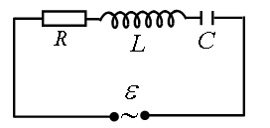

***1 - súwret.  Májbúriy elektromagnit terbelis payda etiwshi elektr shınjır***

Kirxgof nızamına tiykarlanıp niń zamatlıq mánisi kontur elementlerindegi fizikalıq kernew túsiwleriniń zamatlıq mánisleri jıyındısına teń bolıp tabıladı

 ,                                 (1. 1)

bul jerde *UL* - induktivlikdegi,  *UR* - qarsılıqdaǵı hám *UC* - kondensatordaǵı fizikalıq kernew túsiwleri bolıp tabıladı.  (1. 1) - ańlatpada tómendegi almastırıwlardı ámelge asırsaq

; ; ; 

májbúriy elektromagnit terbelislerdiń differencial teńlemesine iye bolamız.

 ,                    (1. 2)

Bul teńlemeniń sheshimin konturdaǵı tok ushın tómendegishe ańlatıw múmkin :

 ,                                (1. 3)

hám onı integrallasaq kondensator qatlamlarıdaǵı zaryadtıń ózgeriw nızamın tabıwımız múmkin:

 ,   (1. 4)

óz gezeginde bul teńlemeni differenciallasaq katushkadaǵı toktıń ózgeriw tezligin tabıwımız  múmkin.

  ,        (1. 5)

1. 1, 1.4 - ańlatpalardan paydalansaq,  tómendegi májbúriy elektromagnit terbelisler teńlemesin keltirip shıǵaramız:

 ,   (1.6)

(1. 1)- hám (1. 6)- teńlemelerden tómendegi nızamlılıqlardı oyda sawlelendiriwimiz múmkin:

         1)  ;   konturdıń induktivlik qarsılıǵındaǵı fizikalıq kernewdiń terbelis nızamı;

         2)   - *R* aktiv qarsılıqdaǵı kernewdiń terbelis nızamı hám;

         3)      sıyımlılıq qarsılıǵındaǵı fizikalıq kernewdiń terbelis nızamı.

          Bul jerde  ;    ;     – induktivlik,   qarsılıq hám sıyımlılıqdaǵı fizikalıq kernewleriniń amplituda mánisleri bolıp tabıladı.

 hám    kernewlerdi salıstırsaq,     ǵa salıstırǵanda   fazası  +   aldında,     fazası,  bolsa   arqada qaladı (*2 - súwret*).

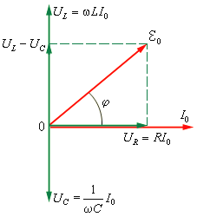

***2 - súwret.  Elektromagnit shınjırdıń induktivlik qarsılıǵı hám sıyımlılıǵındaǵı fizikalıq kernewlerdiń amplitudaları***

         Súwretde joqarıdaǵı fizikalıq kernewlerdiń fazalıq jaǵdayları fizikalıq kernewdiń vektor diagramması kórinisinde keltirilgen.  Diagrammadan

  ,                (1. 7)

Bul jerden

  ,                    (1. 8)

  - terbelis konturınıń **impedansı** – yamasa **tolıq qarsılıǵı** dep ataladı.

         Fizikalıq kernewler diagrammasınan    baslanǵısh fazanı da tabıw múmkin.

 ,                             (1. 9)

Tok kúshiniń amplitudası konturdıń (*L*,  *R* hám *C*)  parametrlerinen tısqarı  májbúrlewshi *EQQ* hám onıń cikllıq jiyiligine baylanıslı.

*I*0 tok kúshi amplitudasınıń   - cikllıq jiyilikke ǵárezliligi 3 - súwretde keltirilgen.

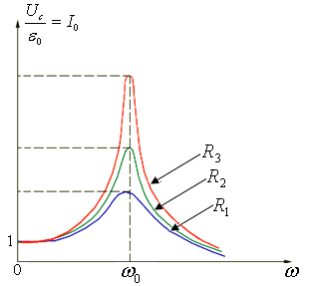

***3 - súwret.  Terbelis konturı tok kúshi amplitudasınıń cikllıq jiyilikke baylanıslı ózgeriwi***

Májbúretiwshi *EQQ*niń *ω* jiyiligi ózgeriwi menen



teń bolıw halatına erisiw múmkin hám konturdıń reaktiv qarsılıǵı nolge aylanadı:

 ,                             (1. 10)

Bul shárt orınlanǵanda shınjırdaǵı tok kúshiniń amplitudası maksimal boladı hám tek aktiv qarsılıqqa baylanıslı boladı.

     ,                              (1. 11)

*R*,  *L*, *C* ǵa májbúr etiwshi *EQQ* ti  izbe-iz jalǵanǵanda terbelis konturındaǵı tok kúshi amplitudasınıń birden asıw hádiysesi **fizikalıq kernewdiń rezonansı** dep ataladı.  Rezonans júz beretuǵın   jiyilik **rezonans jiyiligi** dep ataladı  hám  (1.10) - shárt penen anıqlanadı.

     ,                          (1.12)

Buljerde   - terbelis konturınıń jeke jiyiligi bolıp tabıladı.     ***3 - súwretde*** keltirilgen iymek sızıqlar **rezonans iymek sızıqları** dep ataladı.  Barlıq iymek sızıqlarniń maksimumı,  mexanikalıq rezonansdan ayrıqsha túrde,     jiyilikke tuwrı keledi.

         Fizikalıq kernewdiń rezonansında *UL* hám *UC* ózleriniń maksimal mánislerine  erisedi:

,, (1. 13)

qatnas **terbelis konturınıń hasıllıǵı** dep ataladı.  Bul jerde   konturdıń tolqın qarsılıǵı bolıp tabıladı.

        Endi májbúr etiwshi *EQQ* tiń terbelis konturı induktivligi hám sıyımlılıǵına parallel jalǵanıw halatın kórip shıǵamız (*4 - súwret*).

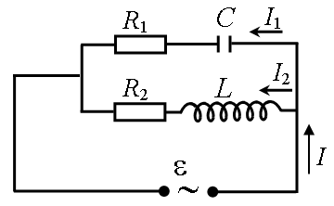

***4 - súwret.  Induktivlik hám sıyımlılıqqa parallel jalǵanǵan EQQ li terbelis konturı***

         Tarmaqlardaǵı aktiv qarsılasıwlardı júdá kishi dep esaplaymız hám olardı inabatqa almasaq da boladı.



Ol halda,  waqtınıń qálegen momentinde, óz-ara parallel bolǵan sıyımlılıq hám induktivlikdegi fizikalıq kernewler bir-birine teń bolıp tabıladı.



         Shınjırdıń eki tarmaǵındaǵı hár bir toktıń amplituda mánisleri hám olardıń  fazaların tómendegishe esaplaw múmkin.

 ;  hám  , (1. 14)

 ;  hám  ,        (1. 15)

Bul teńlemelerden  ,  ge teń bolıp tabıladı. Sırtqı shınjırda toktıń amplitudası

  ,                     (1. 16)

ǵa teń.

Egerde     bolsa,

 ,         (1. 17)

Bul halda kontur qarsılıǵı úlken bolǵan fil'trdi esletedi.

**Qaytalaw ushın qadaǵalaw sorawları**

1. Qanday terbelisler garmonik terbelisler dep ataladı? Olardıń tiykarǵı xarakteristikaları (amplituda,  faza dáwiri,  jiyilik,  cikllıq jiyilik) túsintiriń.

2. Prujinali,  matematik,  fizik mayatniklerdiń terbelis dáwirleri qanday tabıladı ?

3. Elektromagnit terbelisler ne?

4. Bir tárepine jónelgen yamasa óz-ara perpendikulyar bolǵan eki terbelislerdi qosıw.

5. Erkin mexanikalıq terbelisler teńlemesin jazıń.  Sóniw koefficienti ne?  Sóniwdiń logarifmik dekrementi ne?

6. Elektromagnit shınjırdaǵı erkin sóniwshi terbelislerdi differencial teńlemesi onıń sheshimi tabılsın?

7. Májbúriy mexanikalıq hám elektromagnit terbelisler. Olardı teńlemesiniń amplituda mánisin hám májbúriy terbelisler jiyiliklerin jazıń?

8. Fizikalıq kernew hám tok rezonans ádiysesin túsintiriń?